Потребительские ожидания в России
во II квартале 2010 года

Результаты обследования, проведенного Росстатом во II квартале 2010г., свидетельствуют об устойчивом повышении уровня потребительских ожиданий населения.
Индекс потребительской уверенности, отражающий совокупные потребительские ожидания населения, во II квартале 2010г. по сравнению с I кварталом 2010г. поднялся на 3 процентных пункта и составил (-7%).
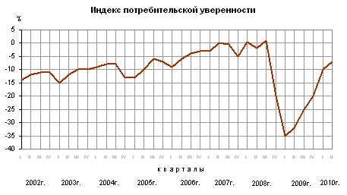
Положительные сдвиги наблюдались по всем компонентам индекса. Особенно заметно выросли значения индексов произошедших изменений в личном материальном положении и в экономике России.
Индекс ожидаемых изменений экономической ситуации в России на краткосрочную перспективу поднялся на 4 процентных пункта по сравнению с I кварталом 2010г. и составил (5%).
Индекс произошедших изменений в экономике России составил (-6%), что выше уровня I квартала 2010г. на 12 процентных пунктов.
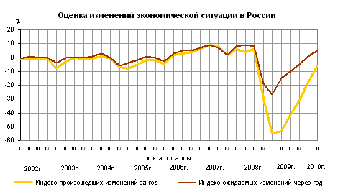
Индекс ожидаемых изменений в личном материальном положении достиг положительной отметки и составил (0,3%), что на 4 процентных пункта выше уровня I квартала 2010 года.
Доля респондентов, ожидающих улучшения своего материального положения в течение следующих 12-ти месяцев, составляет 15% (в I квартале 2010г. - 14%). Ухудшение своего материального положения прогнозирует 13% респондентов против 17% в I квартале 2010 года. Более половины (59%) опрошенных считают, что их материальное положение в течение следующих 12-ти месяцев не изменится.
Индекс произошедших изменений в личном материальном положении повысился до (-8%) против (-14%) в I квартале 2010 года.
На положительные изменения в личном материальном положении указали 17% опрошенных против 14% в I квартале 2010 года. Свыше половины опрошенных считают, что их материальное положение не изменилось.
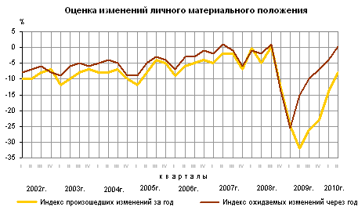
Индекс благоприятности условий для крупных покупок возрос до (-25%), что выше уровня I квартала 2010г. на 5 процентных пунктов. Индекс благоприятности условий для сбережений составил (-39%) и повысился по сравнению с I кварталом 2010г. на 7 процентных пунктов. Вместе с тем, 59% опрошенных по-прежнему считают, что условия для формирования сбережений неблагоприятные (в I квартале 2010г. - 64%). Оценка условий для крупных покупок более оптимистична, 45% опрошенных считают их неблагоприятными (в I квартале 2010г. -51%).
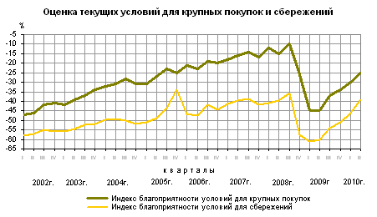
Структура целевой направленности предполагаемых сбережений остается практически неизменной.

Цели создания сбережений

в % к общему числу респондентов, делающих сбережения
 | I квартал 2010г. | II квартал 2010г. | Справочно  II квартал 2009г.
Лечение | 29,9 | 29,3 | 29,1
Покупка недвижимости | 25,3 | 24,6 | 23,4
Образование (включая обучение детей) | 13,9 | 15,3 | 15,0
Благоустройство жилья, покупка автомобиля, отдых, торжества | 16,5 | 18,0 | 17,4
На старость, на "черный день" и другие | 12,7 | 10,8 | 13,2
Помощь родным и близким | 1,7 | 2,0 | 1,9
Повышение индекса потребительской уверенности по сравнению с I кварталом 2010г. наблюдалось во всех возрастных группах населения: у молодежи в возрасте 16-29 лет - на 4 процентных пункта, у лиц среднего возраста (от 30 до 49 лет) - на 6 процентных пунктов, у возрастной группы от 50 лет и старше - на 3 процентных пункта.

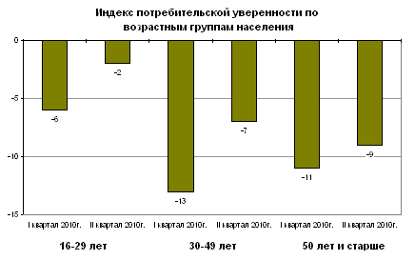
Индекс ожидаемых изменений экономической ситуации в России по сравнению с предыдущим кварталом повысился: у молодежи на 7 процентных пунктов, лиц среднего возраста - на 4 процентных пункта, старшего возраста - на 3 процентных пункта. Индекс произошедших изменений в экономике составил для молодежи (-3%), среднего возраста (-6%), старшего возраста (-9%) увеличившись на 13, 14 и 10 процентных пунктов соответственно.
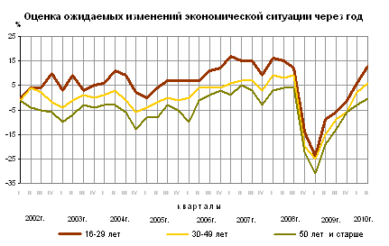

Индекс потребительской уверенности в России и странах ЕС¹⁾

 | Февраль 2010г. | Май  2010г. |  | Февраль  2010г. | Май  2010г.
Россия | -10,0 | -7,0
Австрия | 0,6 | 0,2 | Люксембург | -6,4 | -4,0
Бельгия | -15,1 | -11,3 | Мальта | -34,2 | -30,9
Болгария | -47,4 | -43,0 | Нидерланды | -2,1 | -2,2
Великобритания | -2,2 | -9,6 | Польша | -18,9 | -16,0
Венгрия | -44,6 | -26,0 | Португалия | -33,3 | -40,0
Германия | -17,4 | -9,3 | Румыния | -48,8 | -55,6
Греция | -50,5 | -66,9 | Словакия | -18,7 | -18,6
Дания | 10,8 | 17,3 | Словения | -21,9 | -23,4
Испания | -18,8 | -24,4 | Финляндия | 16,8 | 17,2
Италия | -21,8 | -24,6 | Франция | -16,5 | -21,3
Кипр | -38,1 | -37,8 | Чехия | -10,5 | -9,8
Латвия | -37,8 | -29,1 | Швеция | 21,7 | 24,4
Литва | -41,2 | -37,7 | Эстония | -13,5 | -5,4
________________
1) По всем странам (кроме России) источник информации: электронная база данных Евростата.

МЕТОДОЛОГИЧЕСКИЙ КОММЕНТАРИЙ

Регулярные опросы потребительского поведения населения в России проводятся Росстатом с 1998г. ежеквартально (в феврале, мае, августе и ноябре) с охватом 5,0 тыс. человек в возрасте 16 лет и старше, проживающих в частных домохозяйствах, во всех субъектах Российской Федерации.
Анкета обследования включает вопросы о субъективном мнении респондента об общей экономической ситуации и личном материальном положении, о ситуации на рынках товаров (услуг) и сбережений. Ответы респондентов распределяются по следующим вариантам:
- определенно положительные или определенно отрицательные (очень хорошее, очень благоприятное/очень плохое, совсем неблагоприятное);
- скорее положительные или скорее отрицательные (хорошее, скорее благоприятное/плохое, скорее неблагоприятное);
- нейтральные (среднее, "плюсов" и "минусов" одинаково).
Согласно методике Европейской Комиссии, рассчитываются значения частных индексов и обобщающего индекса потребительской уверенности населения.
Частные индексы рассчитываются на основе сведения баланса оценок респондентов (в процентах) по соответствующему вопросу анкеты.
Баланс оценок представляет собой разность между суммой долей (в процентах) определенно положительных и Ѕ скорее положительных ответов и суммой долей (в процентах) определенно отрицательных и Ѕ скорее отрицательных ответов. Нейтральные ответы не принимаются во внимание.
Обобщающий (композитный) индекс - индекс потребительской уверенности - рассчитывается как среднее арифметическое значение пяти частных индексов: произошедших и ожидаемых изменений личного материального положения (1-2), произошедших и ожидаемых изменений экономической ситуации в России (3-4), благоприятности условий для крупных покупок (5).
Полученная в результате обследования потребительских ожиданий населения информация может быть использована, наряду с количественными статистическими данными, для анализа поведенческой модели населения на потребительском рынке, а также при оценке влияния потребительской активности на состояние экономики в целом.
Срочная информация по актуальным вопросам
Copyright © Федеральная служба государственной статистики

